**ANS .1**

**dataset**

**C:\Users\612834\Pictures\11.2\1\21.PNG**

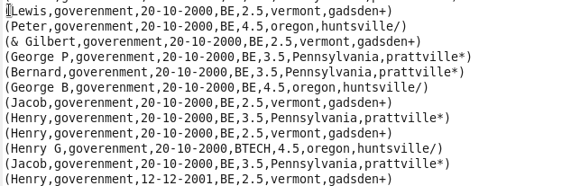

**commands**

**C:\Users\612834\Pictures\11.2\1\24.PNG**

**C:\Users\612834\Pictures\11.2\1\23.PNG**

**output**

**C:\Users\612834\Pictures\11.2\1\25.PNG**

**ANS 2**

**Commands**

C:\Users\612834\Pictures\11.2\2\1.PNG C:\Users\612834\Pictures\11.2\2\2.PNG

**output**

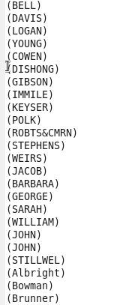

**Ans 3**

**commands**

C:\Users\612834\Pictures\11.2\3\1.PNG

C:\Users\612834\Pictures\11.2\3\3.PNG

**C:\Users\612834\Pictures\11.2\3\4.PNG**

C:\Users\612834\Pictures\11.2\3\5.PNG

**OUTPUT**

C:\Users\612834\Pictures\11.2\3\out.PNG

**Ans 4**

**commands**

**C:\Users\612834\Pictures\11.2\4\2.PNG C:\Users\612834\Pictures\11.2\4\3.PNG**

**C:\Users\612834\Pictures\11.2\4\4.PNG**

**OUTPUT**

